Padronização do Banco de Dados

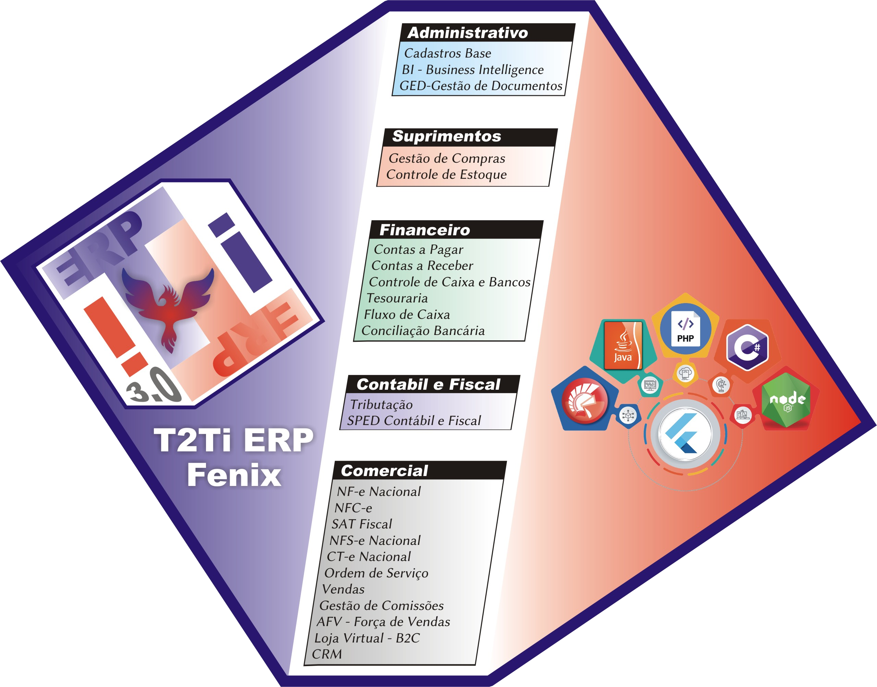

Objetivo

Este documento mostra a padronização utilizada para o banco de dados do T2Ti ERP Fenix. Este é um tema controverso e os profissionais de TI tendem a ter visões distintas sobre ele.

Definições Gerais

- O nome da entidade deve ser escrito no singular e em maiúsculo;
- O nome deve ser o mais descritível possível e deve identificar a utilidade e aplicação da entidade. Não se deve utilizar acentos e nem o cedilha;
- Caso o nome seja composto, deve ser separado por Underline. Exemplo: RAZAO_SOCIAL;
- Se possível, deve-se evitar abreviações, a não ser que o nome fique muito grande. Deve ter no máximo 30 caracteres por conta de limitações de alguns bancos de dados.
- Não utilizar o nome da entidade nos atributos. Por exemplo, para a tabela CLIENTE, não utilizar o nome de atributo NOME_CLIENTE, mas apenas NOME.

PK – Chave Primária

- Usar chave primária sempre com um campo. Não utilizar chaves compostas;
- A chave primária deve sempre ser o primeiro campo da tabela;
- A chave deve sempre ser referenciada como “ID”. Deve ser auto-incremento.
- Não utilizamos GUIDs.

Índices

- O índice da chave primária deve ser nomeado apenas como PRIMARY ou seguir o padrão adotado pela ferramenta de modelagem;
- Os índices que serão criados na própria tabela para otimização de consultas devem seguir o padrão IX_NOME_TABELAn, onde o “n” é um número que vai sendo incrementado de acordo com a quantidade de índices. Ou deve-se seguir o padrão adotado pela ferramenta de modelagem.

Chaves Estrangeiras

O nome do campo deve ser igual à chave-primária da tabela de origem concatenado com o nome da tabela. Por exemplo, a tabela PAGAMENTO deverá ter um relacionamento com a tabela FORNECEDOR. O campo que será utilizado na tabela PAGAMENTO será ID_FORNECEDOR. O nome do índice será FK_PAGAMENTO_FORNECEDOR (ou o padrão adotado pela ferramenta de modelagem). Caso o nome fique muito grande e não seja possível a criação por parte do banco de dados, é permitido fazer a abreviação (30 caracteres).

Tipos de Dados

Deve-se respeitar o tipo de dado para o campo definido. São escolhidos os tipos que sejam comuns a todos os bancos de dados.

Sequence e Generator

Para os bancos que necessitam da criação de uma Sequence ou Generator a parte da tabela, deve-se seguir o seguinte padrão: SEQ_NOME_TABELA.

Views

Deve-se criar a view com um pré-fixo para que a mesma seja identificada como tal. Por exemplo: VIEW_CONTROLE_ACESSO.

Procedures, Functions, Triggers

Não devem ser utilizados. Mas caso haja a necessidade de criação, deve-se utilizar um pré-fixo para identificação:

Procedure – SP_
Function – FUNCTION_
Trigger – TRIGGER_

Comentários

Deve-se ter como hábito fazer os devidos comentários para as tabelas e os campos na ferramenta de modelagem para que seja possível criar um dicionário de dados.

